تهیه نمونه ادرار جهت آزمایش ساده و کشت ادرار
آزمایش ساده ادرار :
- بهتر است نمونه ادرار اول صبح باشد .
- پیش از گرفتن نمونه ادرار از نوشیدن مایعات زیاد خودداری شود .
- حجم ادرار نباید کمتر از 10 سی سی باشد.

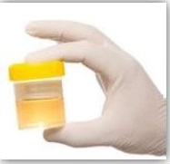

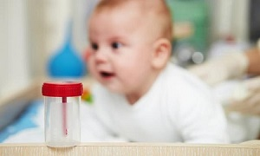
کشت ادرار
- در مورد کشت ادرار بیمار باید حداقل از 3 روز قبل مصرف آنتی بیوتیک نداشته باشد در غیر اینصورت باید به پزشک مربوطه اطلاع داده شود .
- جهت گرفتن نمونه کشت ادرار باید از ظرف استریل یکبار مصرف استفاده شود .
- قبل از نمونه گیری ، ناحیه تناسلی کودک را با آب و صابون بشویید و کاملا خشک نمایید . مراقب باشید به هیچ عنوان نمونه ادرار با مدفوع کودک آغشته نشود .
- در مورد نوزادان پسر ختنه نشده ، در صورت امکان پوست روی آلت کنار زده شود و کاملا با اب و صابون شسته شده و آبکشی شود و با تنظیف و با گاز استریل ، خشک شده و سپس نمونه گرفته شود .
- در نوزادان و کودکان زیر دو سال از کیسه های استریل مخصوص ، متناسب با جنس کودک (پسرانه یا دخترانه ) استفاده می شود .
- این کیسه ها نباید بیش از 45 دقیقه به کودک وصل باشد. وقتی 10 تا 15 سی سی ادرار در کیسه جمع شد باید سر آن را تا نموده و داخل ظرف نمونه ادرار بگذارید .
- در صورتی که بیش از 45 دقیقه کیسه به کودک وصل بود ، کیسه دور انداخته شود و کیسه جدید مجدداً استفاده گردد.
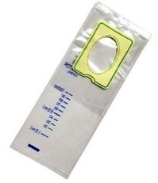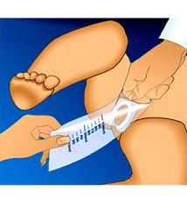
جمع آوری ادرار 24 ساعته
- در صورت داشتن شرایط مثل بیماری خاص یا مصرف دارو و اطلاع داده شود .
- جهت تهیه نمونه ادرار باید از ظرفی که آزمایشگاه در اختیار بیماران قرار می دهد استفاده شود .
- شروع تهیه نمونه ادرار 24 ساعته باید در اولین ساعات صبح باشد . به نحوی که بیمار ابتدا ساعت 8 صبح اولین ادرار را دور بریزد و بعد شروع به جمع آوری ادرار در ظرف نمونه گیری نماید تا ساعت پایان جمع آوری نمونه ادرار در ظرف نمونه گیری نماید . و تا ساعت پایان جمع آوری نمونه ادرار ، که در روز بعد ساعت 6 صبح می باشد . آخرین ادرار را در ظرف جمع آوری بریزید .
- در مورد کودکانی که شب ادراری دارند در صورتیکه شب ادراری کودک قابل کنترل است که با نظارت مستقیم والدین در حفظ جمع آوری شبانه ادرار مراقبت شود و در صورتی که شب ادراری کودک غیر قابل کنترل است جهت جمع آوری ادرار می توان از روشهای دیگر استفاده کرد در طی جمع آوری ادرار می توان از روشهای دیگر استفاده کرد در طی جمع آوری نمونه ادرار ، ظرف باید در جای خنک یا در یخچال نگهداری شود.

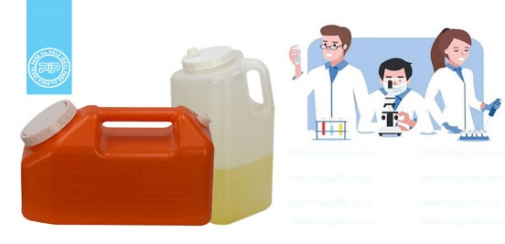
تهیه نمونه جهت مدفوع
- جهت تهیه نمونه مدفوع ناشتا بودن لازم نیست . مقدار نمونه مورد نیاز برای آزمایش به مقدار کم کافی است .

- درمورد کودکانی که اسهال آبکی دارندتوصیه میشود نمونه به طور مستقیم در ظرف نمونه گرفته شود در غیر اینصورت پوشک کودک را برعکس بسته و سپس نمونه مدفوع از روی پوشک جمع آوری شود و در ظرف نمونه گذاشته شود و در عرض کمتر از نیم ساعت به آزمایشگاه ارسال گردد. در غیراینصورت باید نمونه در دمای 2 تا 8 درجه در یخچال نگهداری شود .

- از ارسال نمونه مدفوع باقی مانده روی پوشک خودداری شود .
- هیچ گاه نمونه با ادرار مخلوط نشود .

- در صورت ارسال نمونه مدفوع سه نوبته ، روزانه فقط باید یک نمونه از کودک گرفته و در سه روز متوالی انجام شود .

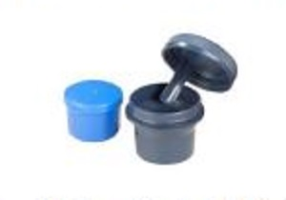
. بررسی نمونه مدفوع از نظر خون مخفی
در صورت نیاز به بررسی نمونه مدفوع از نظر خون مخفی :

- 2تا 3 روز قبل از نمونه گیری مدفوع ، باید کودک از مصرف غذاهایی مانند گوشت قرمز ، چگر ، سبزیجات خام مانند شلغم ، ترب ، تربچه ، کلم ، گلم کلم بپرهیزد .

- در صورت استفاده از ترکیبات دارای آهن ، قبل از نمونه گیری مدفوع به پزشک مربوطه اطلاع داده شود .
داروهایی مانند ( قطره آهن ) ، ایبوبروفن ، ایندومتاسین ، دیکلوفناک ، آسپرین ، ترکیبات ید ، ویتامین C ف قبل از نمونه گیری مدفوع به پزشک مبوطه اطلاع داده شود.

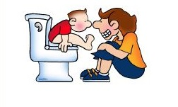
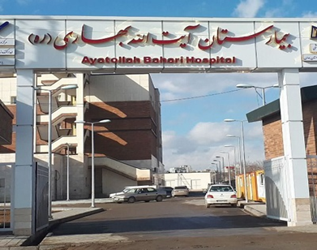

نحوه نمونه گیری ادرار و مدفوع در کودکان

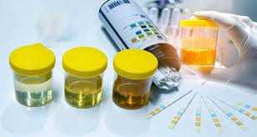

تهیه و تنظیم : الهه احمدی
سوپروایزر آموزش بیمارستان آیت الله بهاری

شماره پمفلت : PE.IF.07
تاریخ بازنگری : 9/1401
منابع : مبانی طب کودکان نلسون2019

